Устройство и принцип действия двигателя внутреннего сгорания
Двигателем внутреннего сгорания (сокращенное наименование – ДВС) называется тепловая машина, преобразующая химическую энергию топлива в механическую работу.
В зависимости от вида применяемого топлива различают следующие поршневые ДВС:
• Бензиновые двигатели;
• Дизельные двигатели.
Поршневой двигатель внутреннего сгорания имеет следующее общее устройство:
Кривошипно-шатунный механизм;
Газораспределительный механизм;
Система смазки;
Система охлаждения;
Система питания
Система зажигания (бензиновые двигатели);
Кривошипно-шатунный механизм преобразует возвратно-поступательное движение поршня во вращательное движение коленчатого вала. Газораспределительный механизм обеспечивает своевременную подачу в цилиндры воздуха или топливно-воздушной смеси и выпуск отработавших газов.
Топливная система питает двигатель топливом. Совместная работа данных систем обеспечивает образование топливно-воздушной смеси. Основу топливной системы составляет система впрыска.
Система зажигания осуществляет принудительное воспламенение топливно-воздушной смеси в бензиновых двигателях. В дизельных двигателях происходит самовоспламенение смеси.
Система смазки выполняет функцию снижения трения между сопряженными деталями двигателя. Охлаждение деталей двигателя, нагреваемых в результате работы, обеспечивает система охлаждения.
Принцип работы двигателя внутреннего сгорания основан на эффекте теплового расширения газов, возникающего при сгорании топливно-воздушной смеси и обеспечивающего перемещение поршня в цилиндре.
Работа поршневого ДВС осуществляется циклически. Каждый рабочий цикл происходит за два оборота коленчатого вала и включает четыре такта (четырехтактный двигатель):
• Впуск;
• Сжатие;
• Рабочий ход;
• Выпуск.
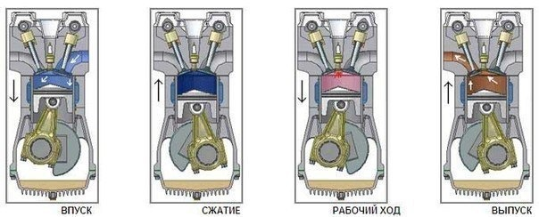

Принцип действия
Во время тактов впуск и рабочий ход происходит движение поршня вниз, а тактов сжатие и выпуск – вверх. Рабочие циклы в каждом из цилиндров двигателя не совпадают по фазе, чем достигается равномерность работы ДВС. В некоторых конструкциях двигателей внутреннего сгорания рабочий цикл реализуется за два такта – сжатие и рабочий ход (двухтактный двигатель).
На такте впуск впускная и топливная системы обеспечивают образование топливно-воздушной смеси. В зависимости от конструкции смесь образуется во впускном коллекторе (центральный и распределенный впрыск бензиновых двигателей) или непосредственно в камере сгорания(непосредственный впрыск бензиновых двигателей, впрыск дизельных двигателей). При открытии впускных клапанов газораспределительного механизма воздух или топливно-воздушная смесь за счет разряжения, возникающего при движении поршня вниз, подается в камеру сгорания.
На такте сжатия впускные клапаны закрываются, и топливно-воздушная смесь сжимается в цилиндрах двигателя.
Такт рабочий ход сопровождается воспламенением топливно-воздушной смеси (принудительное или самовоспламенение). В результате возгорания образуется большое количество газов, которые давят на поршень и заставляют его двигаться вниз. Движение поршня через кривошипно-шатунный механизм преобразуется во вращательное движение коленчатого вала, которое затем используется для движения автомобиля.
При такте выпуск открываются выпускные клапаны газораспределительного механизма, и отработавшие газы удаляются из цилиндров в выпускную систему, где производится их очистка, охлаждение и снижение шума. Далее газы поступают в атмосферу.

